Урок № 17
5класс История Древнего мира
Технологическая карта
Тема урока Вавилонский царь Хаммурапи и его законы.
Тип урока урок открытия новых знаний
Дата урока
Образовательные ресурсы: ИКТ: презентация, ИД; учебник«История Древнего мира" 5 класс, Вигасин А.А., Годер Г.И., Свенцицкая И.С. , М, 2014г , карта Древний Восток, Атласы , Рабочая тетрадь №1 ,
Ресурсы для учителя: КТП к УМК А.Вигасина, М., «Вако»,2014г.; КТП А. Вигасина , М.,»Планета»,2014г.; ЭИП к УМК А.Вигасина; Т.В. Ковригина Поурочное планирование «История древнего мира» Технологические карты , Волгоград, «Учитель»; Методическое пособие по истории древнего мира 5 класс Г. И.Годер, М., Посвещение, 2003г., http://school-collection.edu.ru/catalog/rubr/79c2c7af-e256-493a-a69d-121ed46ac044/116729/ (часть презентации коллекции), иллюстрации: http://images.yandex.ru/yandsearch?t , http://images.yandex.ru/yandsearch?p=3&text=фараон%20и%20анубис , фон презентации - Школа 2100, Баласс.
План урока 1. Вавилон – главный город Двуречья.
2. Законы царя Хаммурапи
Обязательный минимум содержания образование Вавилонского царства. Вавилон-центр торговли и ремесла. Правление Хаммурапи (1792-1750). Появление законов Хаммурапи. Устройство вавилонского общества по законам Хаммурапи.
Цель урока: формирование представления о законах Хаммурапи как уникальном источнике по социально-политическим отношениям в древневавилонском обществе; создание условий для ознакомления учащихся с устройством в древневавилонском обществе, социальными группами, положением рабов
Задачи:
1. Обучающие: Объяснить, как в Междуречье образовалось единое государство, почему именно Вавилон победил в борьбе; формировать представление о законах Хаммурапи в разных сферах жизни общества
2. Развивающие: научить на карте показывать Вавилон, составлять расказ по схеме по аналогии с Египтом, кластер. Определять по карте причинно-следственные связи; Научить находить ответы в тексте учебника и в первоисточнике, описывать иллюстрации в учебнике на слайде. Сравнивать новые знания с полученными ранее знаниями о Египте.
3. Воспитательные
- формировать ценностное отношение к свободе, правам человека, праву на жизнь.
Формы и методы обучения: проблемного обучения, педагогика сотрудничества, критического мышления ,
Индивидуальная, фронтальная, в малых группах

Основные термины и понятия: - Законы, ростовщик, принцип талиона, раб-должник, стелла.
Планируемые образовательные результаты:
- Учащийся научится характеризовать деятельность Хаммурапи, анализировать его законы.
- Учащийся сможет научиться характеризовать законы Хаммурапи с дальнейшим объяснением их значения. Соотносить позицию автора с собственной позицией.
Предметные: (знания, умения, представления)  - научится характеризовать законы Хаммурапи как письменный исторический источник, повествующий о Вавилонском царстве. | Личностные: (личностные УУД)  сможет научиться высказывать суждения о вкладе вавилонян в мировую культуру | Метапредметные:  -познавательные: Научатся сравнивать положение рабов в Древнем Египте и Вавилоне и объяснять, как отражались в древних легендах представления древних вавилонян о мире  регулятивные: Научатся по предложенному алгоритму рассказывать о жизни древних .  коммуникативные УУД: Смогут высказать и аргументировать свое мнение по вопросу «Были ли законы Хаммурапи справедливыми?»

Организационная структура урока

Этап урока | Деятельность учителя | Деятельность учащихся
Организационный момент | на перемене для желающих: http://LearningApps.org/403211  Требование к урокам: на уроках должны быть учебник, атласы, дневник, тетрадь .  В начале урока улыбнуться друг другу и пожать руку | Проверяют наличие школьных принадлежностей.
Актуализация знаний. | «Вспоминаем то, что знаем»  Ребята, для того, чтобы мы с вами были готовы изучить новую тему, нам нужно повторить то, о чём мы говорили с вами на прошлом уроке.  - Где расположено Двуречье и почему она так называется? Покажите на карте и опишите это место словами. Что означает «море Восхода» и «море Запада»  - Какие 3 названия у Междуречья?Что общего в природных условиях Египта и Междуречья? Отличие Междуречья?  _ Что означают мифические сказания- «всемирный потоп»,» рай», «прах земли», «вавилонская башня»?  Главное богатство – глина!  450 способов использования финиковой пальмы ( маленькое сообщение на 1 мин)  (можно - ИД – Общее и различия Междуречья и Египта)  ФИЗКУЛЬТМИНУТКА | По желанию ученик выбирает по цвету указку( зеленая- «знаю, уверен в правильном ответе»; желтая- «знаю, но могу сделать ошибку», тогда класс помогает; красная – «SOS» ( «не знаю, помогите!»), тогда выходит сильный ученик и тихо дает консультацию по карте, а затем выслушивает этого ученика. После ответа слабого ученика уже перед классом учитель оценку ставит его консультанту. Слабый ученик пока не получает оценку. этот прием для того, чтобы дети не боялись выходить к доске) и показывает расположение, объясняет название, описывает.  - Междуречье, Двуречье, Месопотамия  ответы (потопы вМеждуречье в результате разливов Тигра и Евфрата, рай- теплый климат, прах земли – глина, вавилонская башня- высокие башни с цветовым секретом...)  сообщение
Постановка учебной задачи  (Формулирование темы урока). | Продолжаем путешествие по Двуречью.  В 1901-1902 г. в Ираке археологи выкопали стеллу черного цвета (из базальта) стр 71. Опишите ее.  Задание: Прочитайте п2 стр 70. Сравните изображение стеллы и изображение египетского фараона. Что общего и различия?  Царя звали Хаммурапи. Царь правит и судит по воле богов.  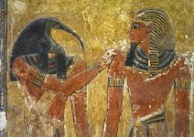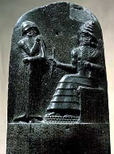  Обратите внимание, что бог Шамаш передал жезл справедливой власти. Царь должен был управлять людьми с помощью законов, которые написаны внизу стеллы  Запись в словаре- закон- правила в письменном виде, обязательные для исполнения всеми гражданами государства. Первый в мире закон в Междуречье.  Правя по своим законам Хаммурапи считал себя мудрым и справедливым царем.  Какой вопрос возникает? На основе чего он правил?  Проблемный вопрос: Были ли законы Хаммурапи справедливыми, а царь - мудрым? | ответ:  общее- царь и бог общаются друг с другом, одного роста.  Отличия- в Египте фараон одного роста с богом (сын бога),  в Двуречье – сидящий бог Шамаш передает царю жезл – знак власти над людьми. Не сын бога, но правит по воле богов.  запись в словаре  выдвижение версий Был ли Хаммурапи мудрым и справедливым царем?  запись темы
Планирование деятельности. | Представим себя на месте ученых. Что могло бы заинтересовать Вас в находке?  (Что нам нужно узнать, чтобы ответить на главный вопрос?)  На слайде план действий по решению проблемы:  Знаем, когда появилось государство, какое главное занятие, религия, письменность.  Надо узнать, какие слои населения были, какие правила регулировали стороны жизни людей | ответы учащихся  1. О чем эти законы?  2Какие слои населения?  выдвижение версий
. Поиск решения проблемы (открытие нового знания). | 1.Возвышение Вавилона  Законы царя Хаммурапи созданы в Вавилоне Найдите на карте.  Почему Вавилон быстро набирал мощь? Прочитайте п.1 стр69 и найдите ответ.  Что ввозили в Вавилон и что вывозили? (напишите в тетради)  Самым могущественным царем Вавилона был Хаммурапи. Хаммурапи завоевал все Южное Двуречье и часть Северного. Появилось Вавилонское царство  Задание: попытайтесь составить  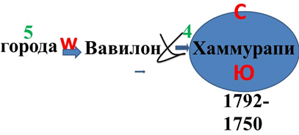  2.Законы Хаммурапи  Работа со словарем (лучше раздать листочки с отпечатанным текстом)  -Какие слова используются и сейчас? (закон, аренда)  -Как думаете, чем отличались рабы от должников рабов? (личная собственность)  -Как бы вы сейчас назвали ростовщиков? Почему?(банкиры)  -Приведите примеры принципа талиона.  (работа парами) Используя словарь, попробуйте составить кластер «слои населения Междуречья»на ИД  (слова в кластер: свободные люди рабы, раб-должник, рабы-чужеземцы, общинники, богатые, бедные, ростовщики)  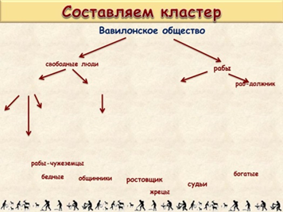  Перед вами слайд суда. (из коллекции ЦОР)  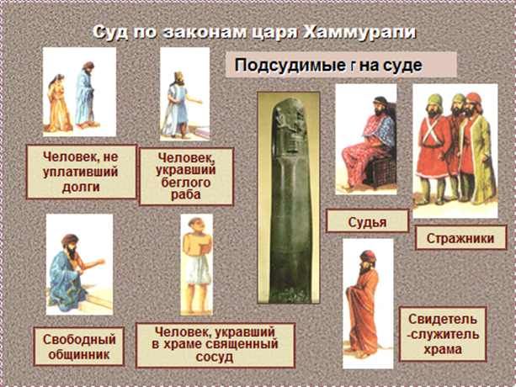  прочитать п.4,5, законы:  - какие наказания следуют для подсудимых?  - в каких случаях действует принцип талиона?  - как регулируются отношения в семьях?  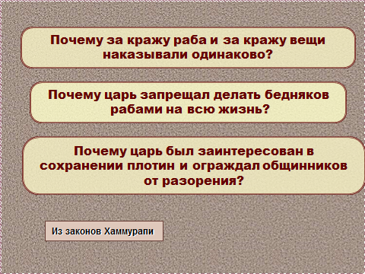 | Атлас или стр 33 учебника  ответ: на перепутье торговых путей (показ на карте)  Вавилон -  тетрадь: ввозили строительный лес и металлы. вывозили зерно и овечью шерсть.  (расшифровка схемы: 5 тыс. лет назад города воевали (W-знак войны) между собой за право быть главным городом. Победил Вавилон, т.к.к находился на пересечении торговых путей. Самым могущественным царем был Хаммурапи, который 4 тыс. л.н. захватил все Южное междуречье и часть Северного Междуречья. Правил 1792-1750 г. до н.э. так образовалось Вавилонское царство)  словарь: закон - правила в письменном виде, обязательные для исполнения всеми гражданами государства.  аренда - часть имущества (земля, сад, скот), даваемая  в пользование на время .  Долговое рабство – на 3 года рабство за долги  Ростовщик – богач, дававший свое имущество бедняку в долг«в рост».  Принцип талиона – наказание, равное по силе совершенному («око за око»).  Свободные люди - человек  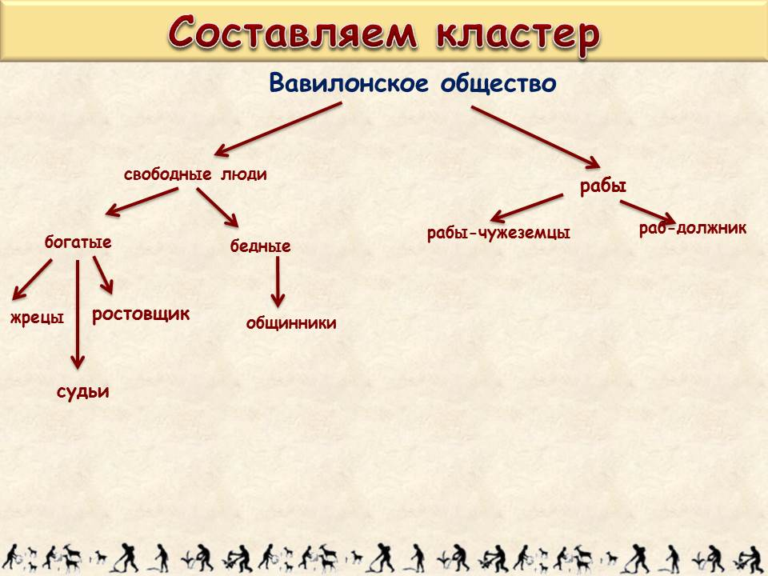  По ходу урока добавляют слои  беседа по вопросам  раб – личная собственность, вещь  земледельцы платили налоги, занимались земледелием-главным занятием, содержали в порядке ороситеьную систему.
Первичная проверка понимания. | Итак, мы должны были узнать:  На какие социальные слои делилось общество  Можем ли мы назвать законы Хаммурапи справедливыми?  на ИД под + и – распределить аргументы  Можно ли самого Хаммурапи назвать мудрым?  Какое значение для нас, современных людей? Можно ли законы Хаммурапи использовать как исторический источник? | проверка кластера  ответ: и да, и нет  +за причинение материального вреда  +защита ч.с. ( наказание за воровство)  +регулировались отношения между слоями, в семье  - принцип талиона,  -подтверждалось неравенство  ответ: да, т.к. защищал земледельцев – главных кормильцев (земледелие, налоги)  ответ: узнаем о жизни древнейшей цивилизации : слои населения, как в древности защищали людей, это первый письменный закон – признак государства.
Применение нового знания. | выполнить задание:  - Покажите на «линии времени» сколько лет назад правил.  -Сколько всего лет правил.  -Какой век?  - По ИД соотнести словарные слова и их значение - --Составить таблицу, в каких случаях казнь, талион, долговое рабство, щтраф:  казнь  принцип талиона  долговое рабство  штраф | взаимопроверка  казнь воровство  принцип талиона «зуб за зуб», «око за око  долговое рабство не отдал долг  штраф не укрепил насыпь убийство раба
Домашнее задание | §14, Р/Т 3 задания по желаниюили составить таблицу (если не успели ее составить на уроке) | запись в дневниках
Рефлексия деятельности | Выходя с урока приклеить на доску стикеры–  красные стикеры – жестокий правитель, я больше ничего не хочу знать об этом царе, поэтому только прочитаю параграф.  зеленые стикеры – мудрый царь своего времени, я постараюсь дома узнать о нем больше | учащиеся показывают, насколько заинтересовала их тема; планируют, будут ли искать дополнительную литературу.

